В Ростове-на-Дону наградили детей-героев, рискнувших своими жизнями ради спасения людей
В торжественной церемонии приняли участие зампред Совета Федерации Евгений Бушмин и спикер донского парламента Александр Ищенко
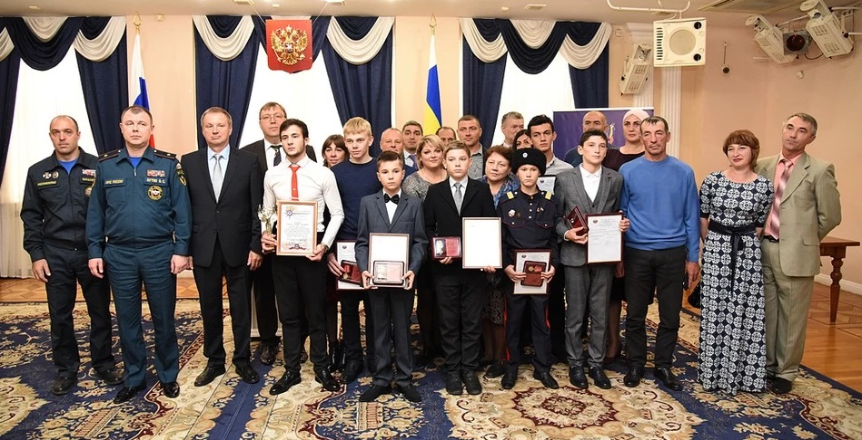
На самом деле, глядя на этих семерых мальчишек, оказавшихся в просторном зале Общественного собрания южной столицы, где им солидные люди в самой торжественной обстановке вручали государственные награды, никак нельзя было в них разглядеть что-то эдакое — совершенно героическое что ли, отличающее их от других, сотен и тысяч таких же пацанов в Ростовской области. Встретишь такого на улице — и пройдешь мимо.
Но нет же! На самом деле, вот именно они, обычные парни, самому старшему из которых едва исполнилось двадцать, а самому младшему двенадцать, - они-то и есть настоящие герои. Потому что оказавшись в критической ситуации, когда от неминуемой трагедии совершенно чужих для них людей отдаляли какие-то доли секунды, эти мальчишки не стали снимать происходящее на телефон, а рискнув собственными жизнями бросились на выручку.
И в минувший вторник, 30 октября, их чествовали в Ростове-на-Дону — награждали за то, что каждый, несмотря на юный возраст, уже совершил в своей жизни подвиг: такие мероприятия Всероссийского гражданско-патриотического проекта «Дети-герои» традиционно проводятся Советом Федерации при содействии общероссийской общественной организации «Российский союз спасателей» и региональных органов власти в преддверии Дня народного единства.
Вот, например, Гаджи Абакаров, семиклассник из Пролетарского района Ростовской области. Ему всего 14. В апреле этого года он стал свидетелем того, как легковой автомобиль упал в оросительный канал. Парень моментально набрал отца, крикнув только в трубку — вызывай, мол, спасателей, а сам прыгнул в воду, чтобы помочь водителю тонущего автомобиля. И когда на место прибыл отец мальчика, они вытащили мужчину на берег и оказали ему первую помощь. Награжден медалью «За мужество в спасении».
Или, скажем, Дмитрий Сериков и его друг Егор Заворотняк (одному 13 лет, другому 12) - школьники из Волгодонского района. Когда в мае этого года в хуторе Лагутники начался пожар, мальчишки, игравшие по соседству, услышав крики о помощи, схватили поливальные шланги для огорода и начали тушить огонь. Увидев огонь, в горящий дом вбежал хозяин, чтобы забрать документы, и — пропал! Парнишки, намочив куртки, вбежали внутрь — в самое пекло — и увидели, как тот лежит на поле бе ссознания. Они вытащили его наружу и тем самым спасли ему жизнь. А огонь, усилиями соседей, удалось потушить еще до прибытия пожарных. Награждены медалью «За мужество в спасении».
А Андраик Амирханян и Володя Харченко (15 и 16 лет) – ученики из Матвеево-Курганского района - сумели сами потушить пожар в многоквартирном доме Ленинского поселка, не допустив его распространения. Награждены медалью «За спасение жизни».
Даниил Дмитров из Шахты. 21 января, находясь на гастролях в Москве в составе группы «Казачок», Даниил вместе с товарищами ждал выхода на сцену за кулисами. Мальчик заметил, что к открытому, по рассеянности работников сцены, электрощиту подошла девочка лет 3-4. Она уже протянула руки к проводам, но Даниил успел оттянуть ее от опасного прибора — еще бы полсекунды, и девчушку бы ударило током! Награжден медалью «За спасение жизни».
Тимофей Теребунсков, уроженец хутора Старая Станица Каменского района, который в настоящее время учится в Кубанском государственного университета физической культуры, спорта и туризма, когда ему было 17, во время отдыха с друзьями на природе, спас ударенную молнию девушку Дарью: он сорок минут, пока к месту происшествия ехала скорая, делал ей искусственное дыхание и массаж сердца, без которых бы она просто не смогла бы выжить.он поощрен Благодарностью департамента по предупреждению и ликвидации чрезвычайных ситуаций Ростовской области.
- Сегодня в России 220 детей-героев награждаются так же, как мы наградили наших ребят из Ростовской области. Уверен, что это совершенно правильная идея, я присоединяюсь к ней, но должен сказать, что инициатива награждения поступила от Героев России, которые понимают, что дань уважения нужно проявлять не только к взрослым, но и к детям, - отметил сенатор Евгений Бушмин.
- А я, смотря на этих мальчишек, рад осознавать, что таких молодых героев на самом деле немало, - подчеркнул в свою очередь спикер Законодательного собрания Ростовской области Александр Ищенко. - Порой мы недооцениваем новое поколение. Молодые жители нашей России растут очень ответственными и искренними людьми. Потому что только люди с открытым сердцем могут прийти на помощь в беде. Важно, чтобы эти примеры стали известны всем жителям нашей страны. Для Ростовской области важно, чтобы молодые жители Дона знали, что есть их ровесники, с которых можно и нужно брать пример, причем не только им самим, но и нам взрослым.

